Mathematik | Name: Zeit:

Lernzielkontrolle in Mathematik Nummer 5

Thema: Rechnen im Zahlenraum 10, Uhrzeiten

- Kopfrechnen  1) 2) 3) 4) 5)  - Plus und Minusaufgaben  - Ergänzungsaufgaben  - Tauschaufgaben    - Umkehraufgaben  U  U  U  U  U  U  - Lies die Uhrzeiten ab.  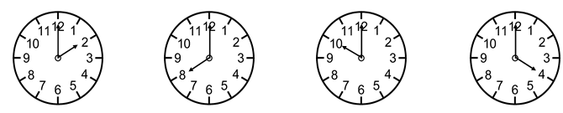  - Zeichne die Zeiger ein. (Stundenzeiger gelb, Minutenzeiger blau)  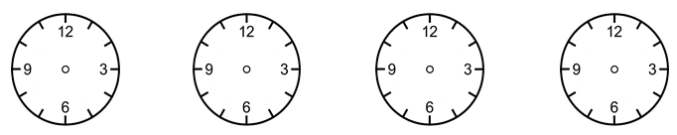  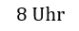 | Pkt  /5  /6  /9  /4  /12  /4  /4
  2 | + |  | = | 8
  9 | - |  | = | 1
  7 | - |  | = | 3
  1 | + |  | = | 4
  8 | - |  | = | 5
  7 | + |  | = | 10
  2 | + |  | = | 6
  5 | + |  | = | 6
  10 | - |  | = | 5
  1 | + | 4 | =
   |  |  | =
  1 | + | 4 | =
   | + |  | =
  1 | + | 4 | =
   |  |  | =
  1 | + | 4 | =
   |  |  | =
  2 | + | 8 | =
  5 | + | 4 | =
  2 | + | 3 | =
  2 | + | 6 | =
  3 | + | 4 | =
  1 | + | 3 | =
Du hast von 44 Punkten
_____ Punkte erreicht.

Unterschrift: ______________________

Rückmeldung zur Lernzielkontrolle

Rückmeldung zur Lernzielkontrolle im  Fach: Mathematik |  |  | Klasse: |  | Schuljahr:
 |  |  |  |  | 
Kopfrechnen
Plusaufgaben
Minusaufgaben
Ergänzungsaufgaben
Tauschaufgaben
Umkehraufgaben
Uhrzeiten
Bemerkung:

________________________________
Unterschrift Lehrkraft

